**مقياس : مدخل إلى الإعلام والاتصال الرياضي**

**قسم التربية البدنية و الرياضية**

**المستوى : السنة أولى ليسانس**

**الأستاذة : بوخلفة خديجة**

**المحاضرة رقم : 03**

**تمهيد :**

يشكل الإعلام الرياضي عنصرا أساسيا من عناصر أي مجتمع رياضي مهما كانت درجة تطوره و لذلك فإنه يدرس على أنه ظاهرة رياضية اجتماعية غير أن الإعلام الرياضي لا يعدو أن يكون فرعا من ظاهرة أكبر و أشمل ألا وهي ظاهرة الاتصال .

و الاتصال هو العملية التي يمارسها الإنسان مع الآخرين لتشير إلى تفاعله معهم بواسطة العلاقات و الرموز و قد تكون هذه الرموز حركات أو صورا أو أي شيء أخر و تعمل كمنبه للسلوك من أجل تأثير معين فيه .

و الاتصال بصفته المجال الواسع لتبادل الوقائع و الآراء بين البشر فإن الإعلام الرياضي لا يعدو أن يكون شكلا من أشكال الاتصال لأنه فرع من فروع التفاعل الذي يتم عن طريق استخدام الرموز التي تكون على شكل حركات أو رسوم أو نقوش أو كلمات .

و مما سبق يمكن إيجاز العلاقة بين الإعلام الرياضي و الاتصال في أن الإعلام الرياضي فرع من الاتصال و عنصر مهم من عناصره و طريق من طرق التي يتحقق بها الاتصال مع الناس .

**الإعلام الرياضي و التخطيط :**

نتيجة لما يتمتع به الإعلام الرياضي من أهمية كبيرة في أي مجتمع من المجتمعات و لما يتمتع به من تأثير كبير في نفوس أفراد هذا المجتمع ، فبتالي لابد و أن يقوم هذا النوع من الإعلام على أساس التخطيط العلمي المدروس الذي يتناول الموقف الإعلامي ككل و الذي يشتمل على مجموعة من العناصر المتداخلة كالإعلامي و الجمهور و الرسالة الإعلامية الرياضية و الوسيلة ، و ذلك وفق مجموعة من القواعد و المبادئ التي تتضمنها عملية التخطيط والتي منها :

- أن يكون التخطيط للإعلام الرياضي متكاملا مع التخطيط القومي الشامل للإعلام العام بصفة خاصة ، و في المجالات الأخرى الاجتماعية و الاقتصادية و السياسة و التربوية بصفة خاصة ، فالخطة الناجحة هي التي تتصف بالشمول و التكامل و المرونة و التطور بالقدر الذي يكفي تحقيق أهداف المصلحة القومية العليا للدولة .

- أن يوجه تخطيط الإعلام الرياضي نحو الفكر و العقيدة و العادات و القيم و الرأي العام و اتجاهات الجمهور لأنه يهدف إلى إحداث تغيير في سلوك هذا الجمهور ، و بالتالي دراسة هذه النواحي دراسة علمية حتى يتمكن البدء في عملية التخطيط في الإعلام الرياضي .

- أن تترجم الخطة العامة للإعلام الرياضي إلى برامج تنفيذية استراتيجيات و تكتيكات عملية للاتصال بالجماهير ، و أن تخضع هذه البرامج للتقييم لمعرفة مدى النجاح أو القصور في تحقيق الأهداف .

- لابد من توخي الحذر و الدقة في تحديد الأهداف التي ترسم الخطة الإعلامية حتى يمكن تحقيقها في ضوء الوسائل المتاحة .

**تأثير الإعلام الرياضي في الجمهور :**

ليس هناك اتفاق بين علماء الاتصال الجماهيري ( وسائل الإعلام ) على الكيفية التي تؤثر بها وسائل الإعلام بصفة عامة ، و الرياضي بصفة خاصة على الجمهور ، أو على نوعية ذلك التأثير بالرغم من أن هناك إجماعا على تأثير تلك الوسائل على جمهورها خاصة الإعلام الرياضي ، نظرا لمخاطبته لقطاع كبير من الجمهور مثلا : بلغ عدد المشاهدين لدورة أطلنطا الأولمبية 1996 عبر شاشات التلفزيون وحده دون وسائل الإعلام الأخرى مليار مشاهد ، هذا بالإضافة إلى المستمعين الذين تابعوا أحداث هذه الدورة من خلال الإذاعات و البرامج الرياضية ، أو من خلال متابعة عميقة للصحافة الرياضية ، و هم أيضا يشكلون نسبة كبيرة من الجمهور .

و لهذا أصبح تأثير الإعلام الرياضي على الجمهور مجالا ضخما قائما بذاته له نظرياته و أبحاثه الخاصة .

**شروط تأثير الإعلام الرياضي :**

الإنسان ليس حالة سلبية يتأثر بتلقائية ساذجة لكل الرسائل الإعلامية التي يتعرض لها ، إنما تأثره تتدخل فيه متغيرات كثيرة بعضها نفسي له علاقة بشخصية الإنسان ، و بعضها اجتماعي له علاقة ببيئته الاجتماعية ، و بعضها رياضي يتعلق بالفترة الزمنية التي قضاها الإنسان في الملاعب الرياضية سواء كان ممارسا للرياضة أو مشاهدا لها ، و ما صاحب ذلك من خبرات متنوعة .

|  |
| --- |
| شروط لها علاقة بمصدر الرسالة الإعلامية الرياضية |

خبرة المصدر المصداقية احتكار وسيلة الإعلام الرياضية

|  |
| --- |
| شروط لها علاقة بالبيئة المحيطة المحيط الاجتماعي |

قادة الرأي و أصحاب المكانة الاجتماعية الحالة التي عليها المجتمع مثلا : رياضات لها شعبية في مجتمعات معينة الولايات متحدة الأمريكية رياضة البيسبول و مصارعة الثيران في اسبانيا

|  |
| --- |
| شروط لها علاقة بمضمون الرسالة الإعلامية الرياضية |

مضمون الرسالة تكرار الرسالة طريقة عرضها طريقة صياغتها

يتأثر الإنسان بالرسالة الإعلامية من خلال أربع مراحل وهي :

أ. التعرف ج. الحفظ

ب. التفسير د. الاسترجاع

|  |
| --- |
| شروط لها علاقة بالجمهور الرياضي المستقبل |

نوع الجمهور معتقدات الجمهور الموقع الاجتماعي للفرد إدراك المتلقي للرسالة الإعلامية

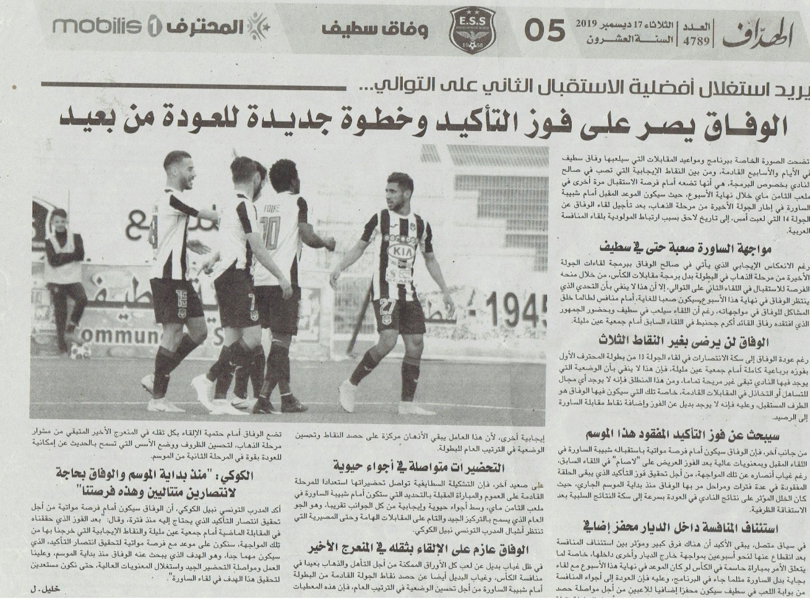تطبيق رقم 01 :

الأسئلة :

حدد عناصر العملية الاتصالية ؟

ما نوع الاتصال المعتمد في السند ؟

أذكر خاصيتين يتميز بهما هذا نوع من الاتصال ؟

ما هو أهم عنصر في العملية الإعلامية من خلال السند أعلاه ، مع التعليل ؟